

GAZİ ÜNİVERSİTESİ
TEKNOLOJİ FAKÜLTESİ
BİLGİSAYAR MÜHENDİSLİĞİ BÖLÜMÜ

BMT216
WEB ARAYÜZ GELİŞTİRME
PROJE RAPORU

2025-2026 BAHAR YARIYILI

AHMET KAAN KOÇKAR-24181616007
SUDE NUR SÖNMEZ-24181617016
DATKAİYM BEİSHENALİEVA-24181616077
AHMED ABDELHADY EİSSA ELSAYED-23181616415
KİA SEHAT MAHMOUDJEGH-22181616401

Arş. Gör. Dr. ESRA SÖĞÜT

MİNİ QUİZ UYGULAMASI

AMAÇ
Bu proje, kullanıcıların eğlenceli bir şekilde genel kültür bilgilerini geliştirebilmeleri için geliştirilmiş bir quiz uygulamasıdır.
Uygulama içerisinde bayrak, başkent ve marka kategorileri bulunmaktadır ve kullanıcılar seçtikleri kategori üzerinden soruları çözerek bilgilerini test edebilmektedirler. Sorularda kullanıcının cevaplaması için 10 saniye süre verilmekte ve 10 saniye içerisinde cevap verilmediğinde soru otomatik olarak boş bırakılmaktadır bu sayede kullanıcın yarışmada olduğu hissi verilmektedir.

KULLANILAN TEKNOLOJİLER
Projede kullanılan yazılım dilleri, kütüphaneler ve araçlar aşağıda belirtilmiştir.
- HTML5: Uygulamanın sayfa yapısını oluşturmak için kullanılmıştır.
- CSS3: Arayüz tasarımı, responsive yapı, animasyonlar ve dark mode özellikleri için kullanılmıştır.
- JavaScript (ES6): Quiz mantığı, soru yönetimi, skor sistemi, zamanlayıcı ve kullanıcı etkileşimleri için kullanılmıştır.
- jQuery: DOM işlemleri, buton olayları ve animasyon geçişlerini kolaylaştırmak amacıyla kullanılmıştır.
- Bootstrap 5: Responsive tasarım, grid sistemi, modal yapıları ve hazır bileşenler için kullanılmıştır.
- Animate.css: Sayfa geçişleri ve görsel animasyon efektleri için kullanılmıştır.
- Google Fonts (Outfit): Modern ve okunabilir yazı tipi kullanımı için kullanılmıştır.
Projede ayrıca görseller için çeşitli internet kaynaklarından alınan bayrak ve marka logo bağlantıları kullanılmıştır.

ARAYÜZ TASARIMI VE EKRAN GÖRÜNTÜLERİ

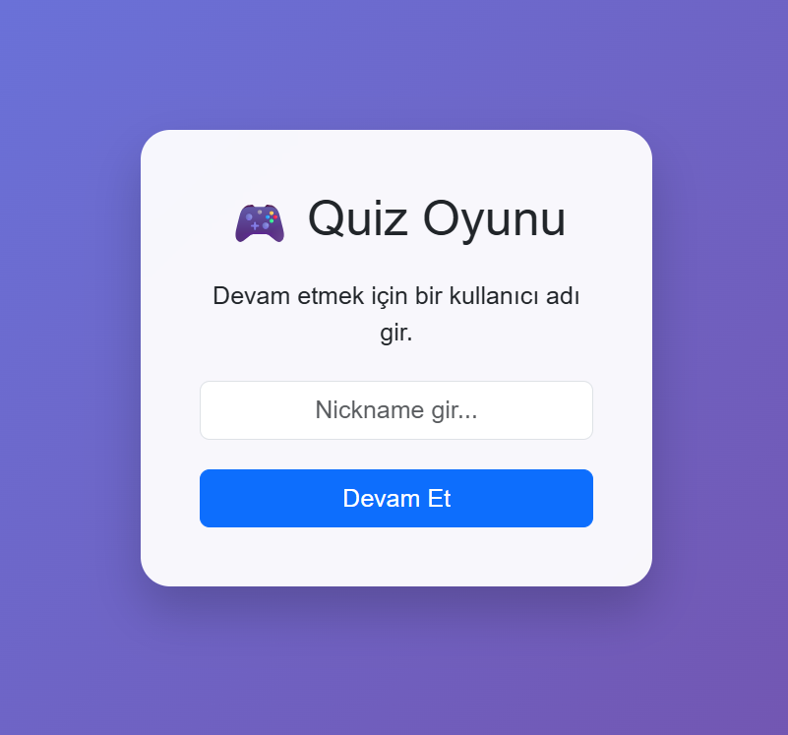
GİRİŞ EKRANI
Bu ekranda kullanıcıdan oyuna başlamadan önce bir kullanıcı adı (nickname) girmesi istenmektedir. Böylece oyun sonunda kullanıcının skoru kişiselleştirilmiş şekilde gösterilmektedir. Giriş ekranı kullanıcı dostu ve minimalist bir tasarım anlayışıyla hazırlanmıştır.

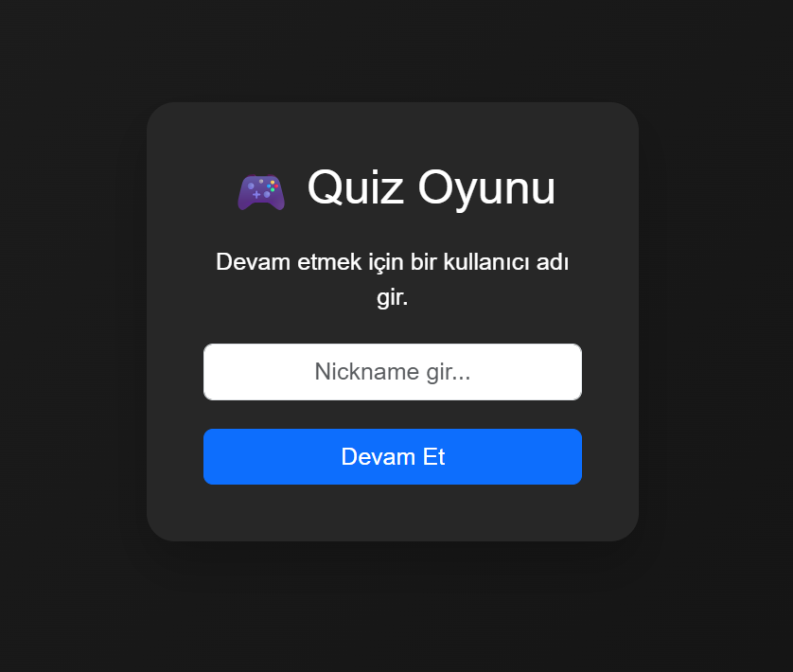
GİRİŞ EKRANI (KARANLIK MODDA)
Dark mode özelliği sayesinde kullanıcılar uygulamayı karanlık tema ile kullanabilmektedir. Bu modda arka plan ve yazı renkleri göz yormayacak şekilde yeniden düzenlenmiştir.

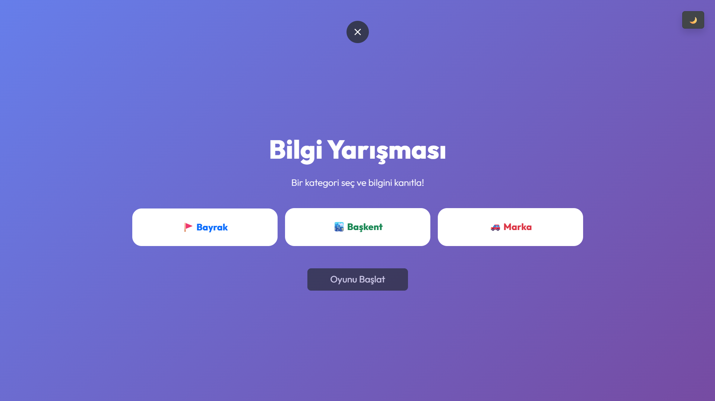
ANA SAYFA
Uygulamanın ana sayfasında kullanıcıyı modern ve sade bir arayüz karşılamaktadır. Sayfa üzerinde kategori seçim alanları ve oyunu başlatma butonu bulunmaktadır. Arayüz tasarımında mor tonlarında degrade arka plan kullanılmıştır. Responsive tasarım sayesinde farklı ekran boyutlarında uyumlu görünüm sağlanmıştır.

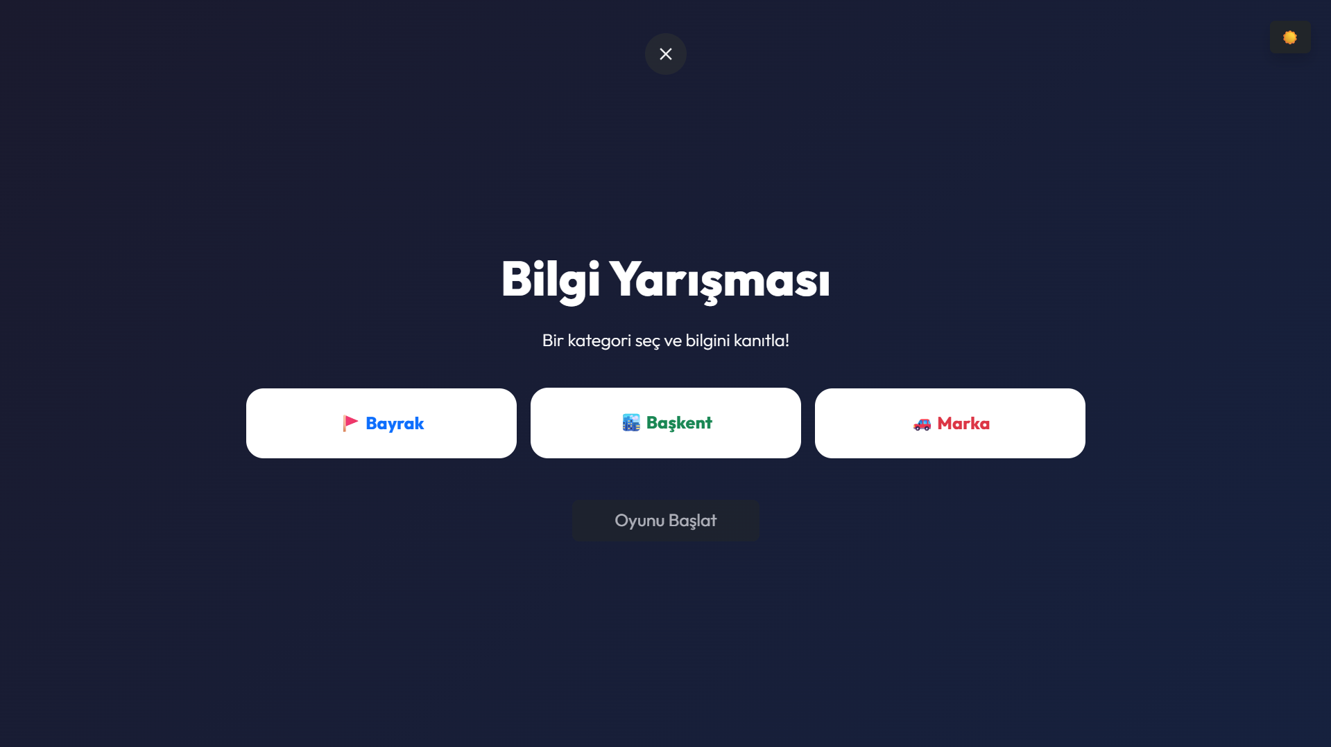
QUIZ İÇİN ANA SAYFA (KARANLIK MODDA)
Karanlık modda kategori seçim ekranının renk yapısı değiştirilmiş ve tüm yazıların okunabilirliği artırılmıştır

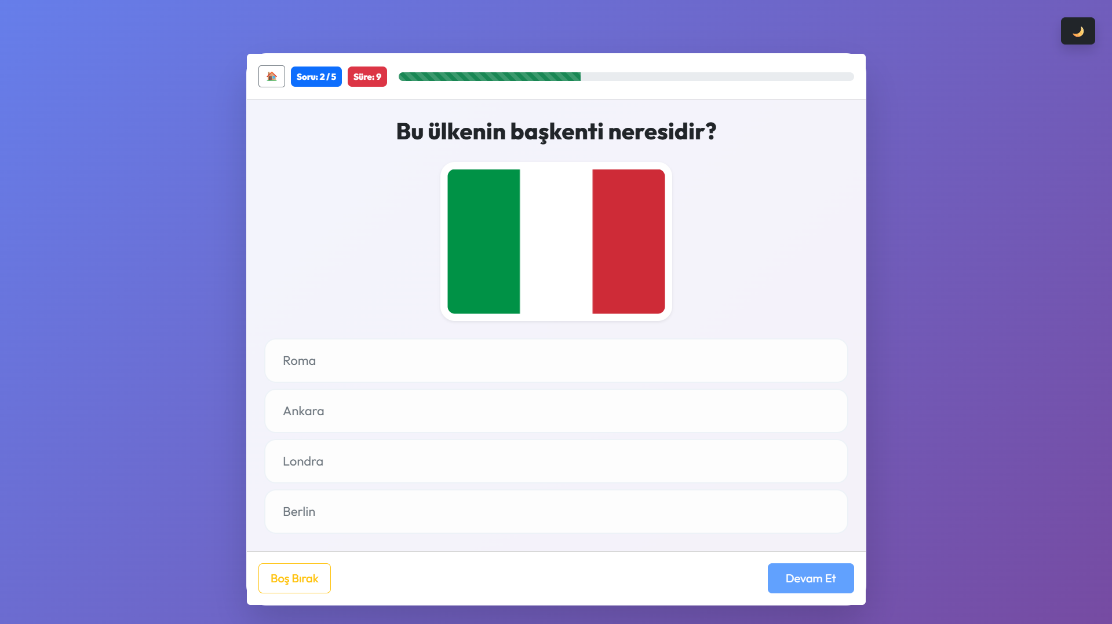
QUIZ SIRASINDAKİ BİR SORU
Bu ekranda kullanıcıya seçilen kategoriye ait soru ve şıklar gösterilmektedir. Sorular rastgele oluşturulmakta ve kullanıcı doğru cevabı seçmeye çalışmaktadır. Ekranın üst kısmında soru ilerleme çubuğu ve soru sayacı yer almaktadır. Ayrıca kullanıcı isterse soruyu boş bırakabilmektedir.
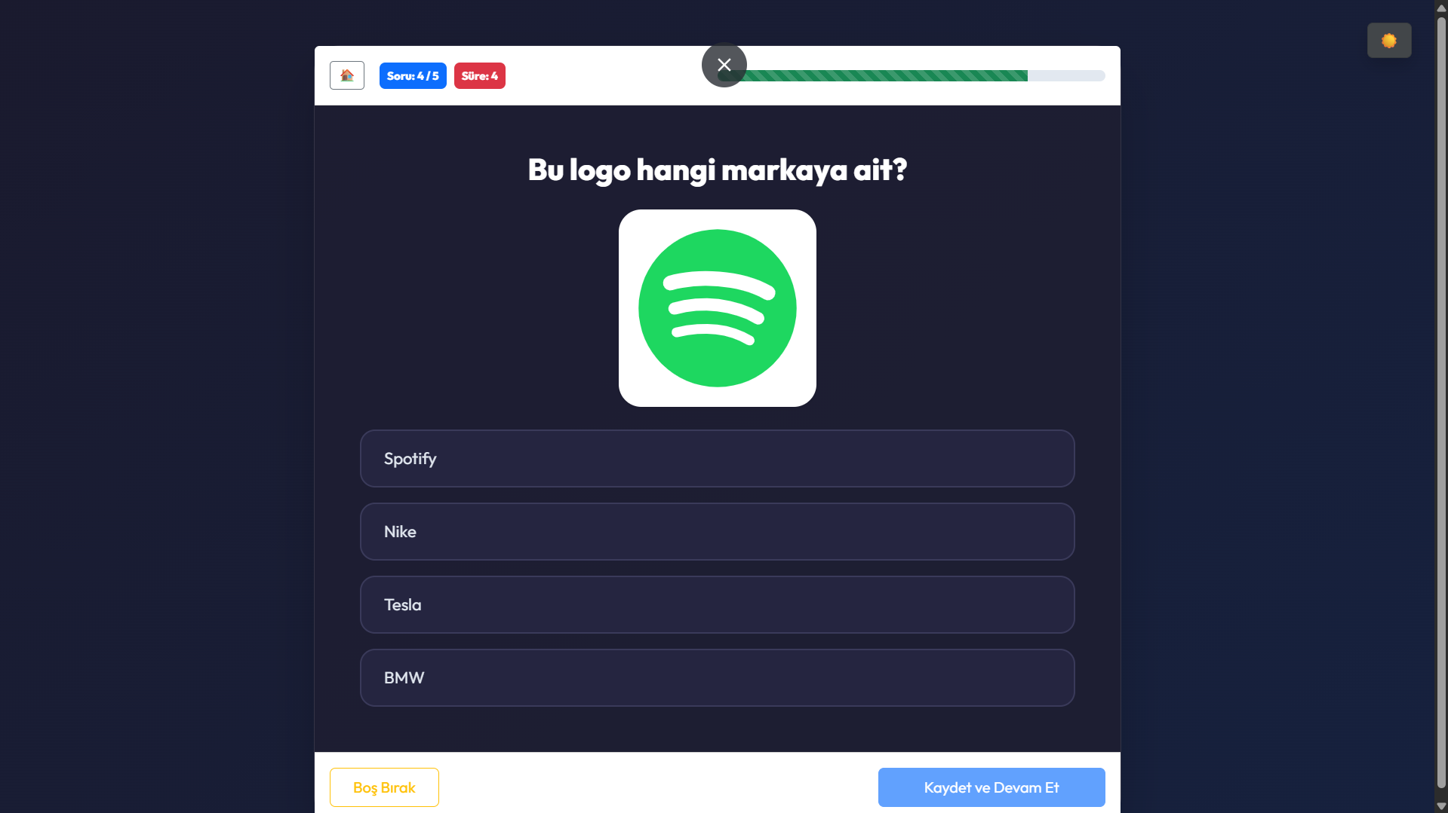

QUIZ SIRASINDAKİ BİR SORU (KARANLIK MOD)
Karanlık mod aktif olduğunda soru ekranındaki arka plan, yazılar ve buton renkleri kullanıcı göz sağlığına uygun şekilde yeniden düzenlenmektedir. Böylece düşük ışıklı ortamlarda daha rahat kullanım sağlanmaktadır.

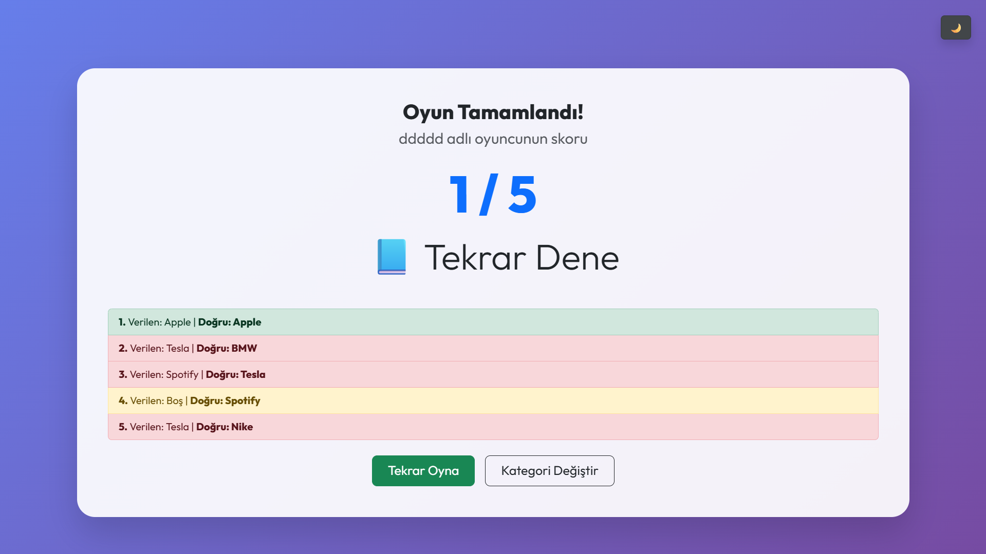
SONUÇ DURUMU ÖRNEĞİ
Quiz tamamlandıktan sonra kullanıcıya sonuç ekranı gösterilmektedir. Bu ekranda kullanıcının toplam puanı, kazandığı madalya ve verdiği cevapların analizi yer almaktadır. Kullanıcı doğru ve yanlış cevaplarını detaylı şekilde inceleyebilmektedir.

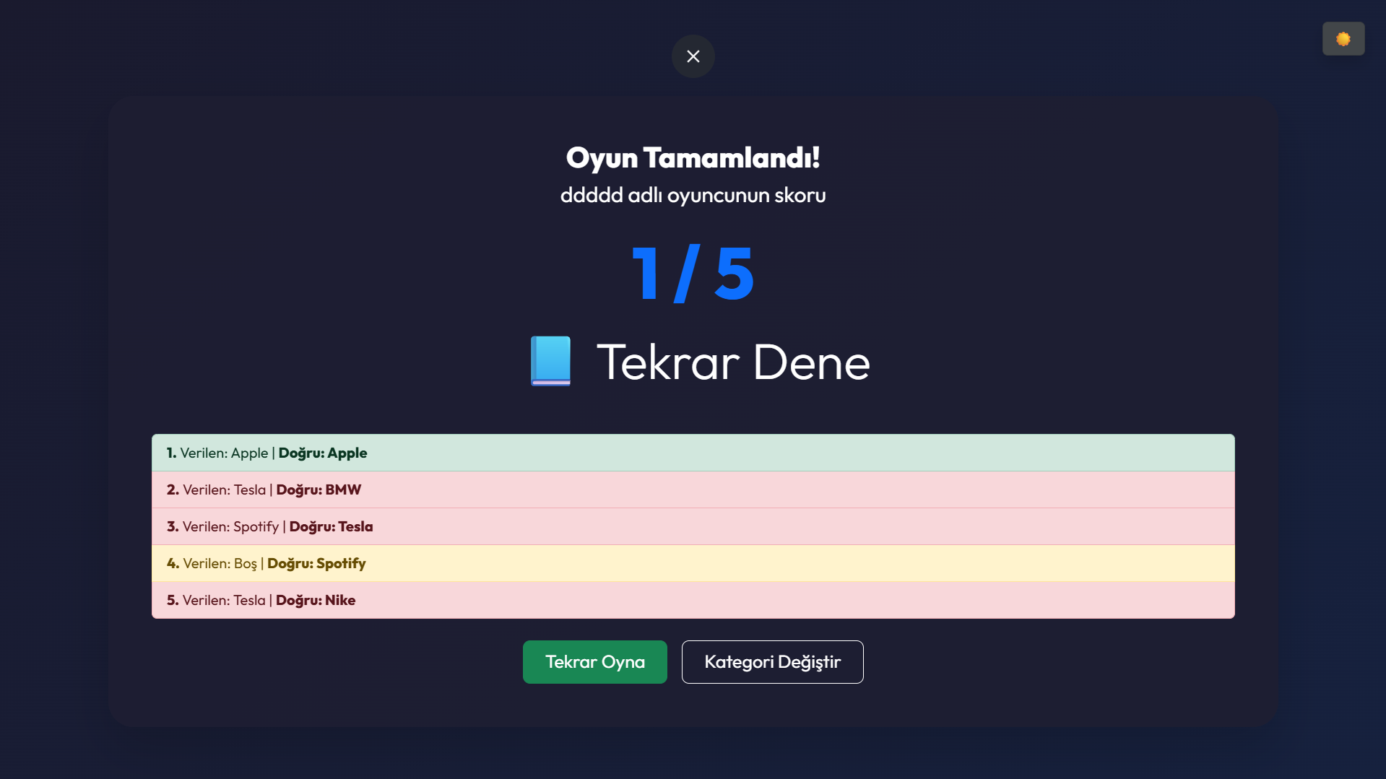
SONUÇ DURUMU ÖRNEĞİ (KARANLIK MODDA)
Dark mode aktifken sonuç ekranı koyu renk temasıyla gösterilmektedir. Yazı renkleri ve buton tasarımları okunabilirliği artıracak şekilde optimize edilmiştir.
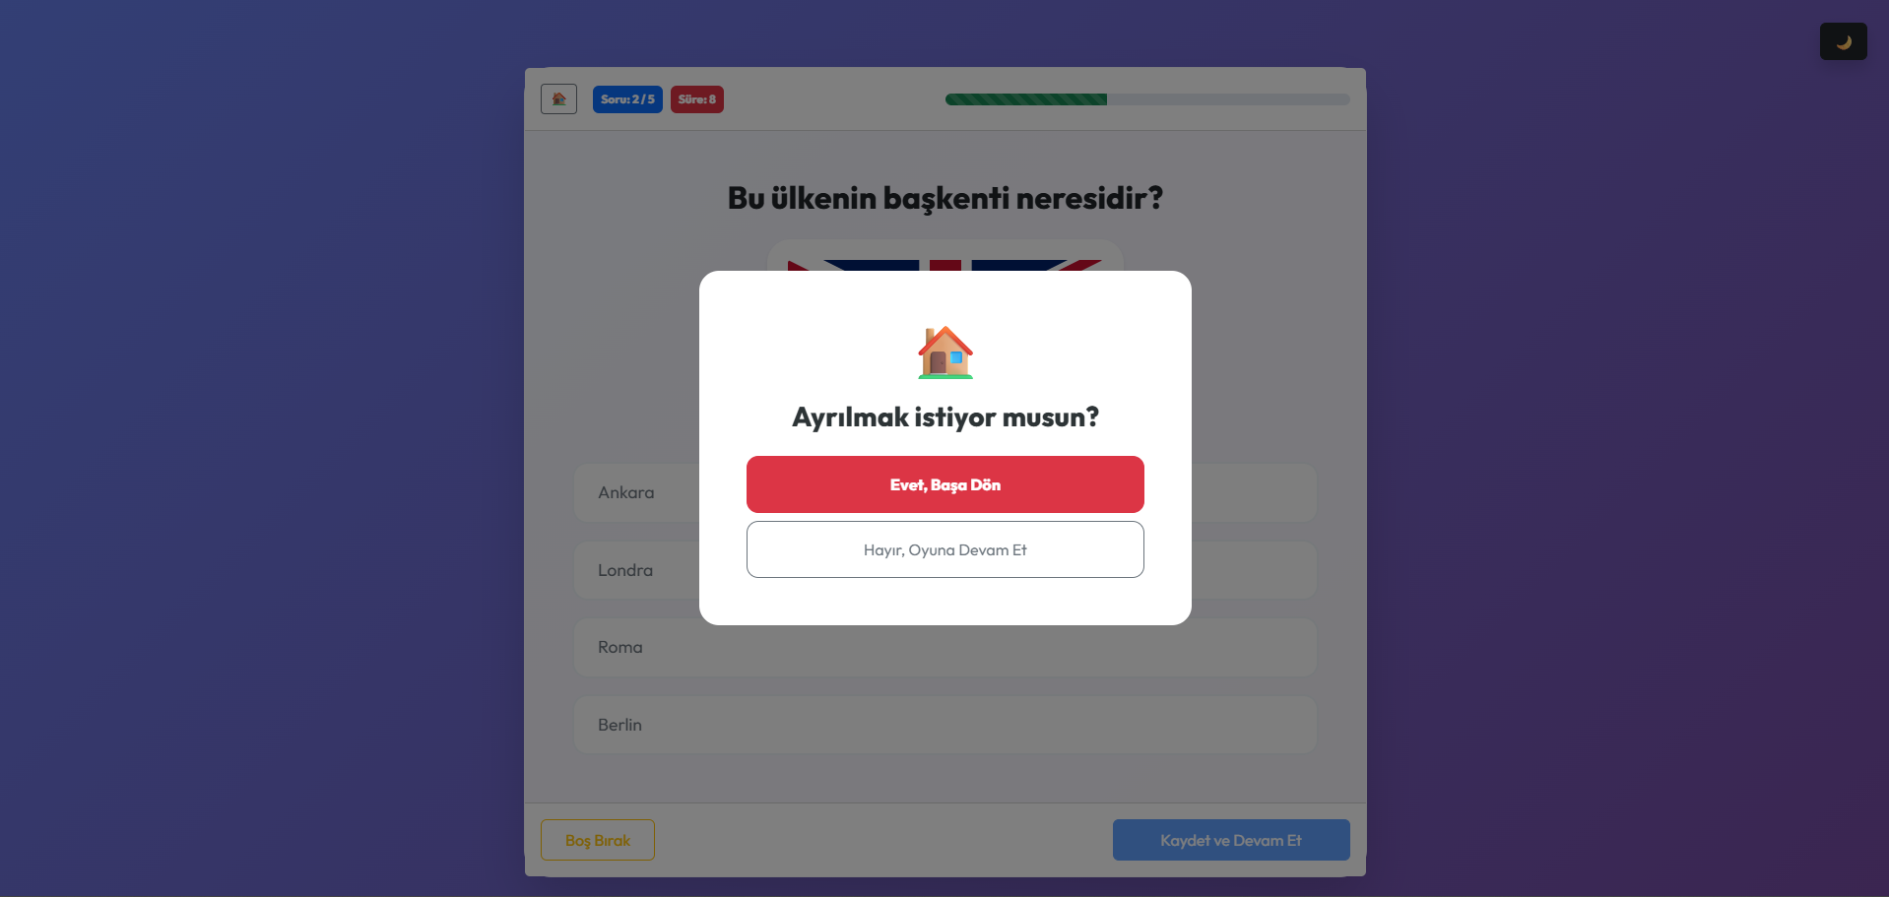
ANA SAYFAYA DÖNÜŞ SİSTEMİ
Quiz ekranının üst kısmında bulunan ana sayfa butonu sayesinde kullanıcı istediği anda başlangıç ekranına dönebilmektedir. Kullanıcı yanlışlıkla çıkış yapmaması için ayrıca onay penceresi gösterilmektedir.

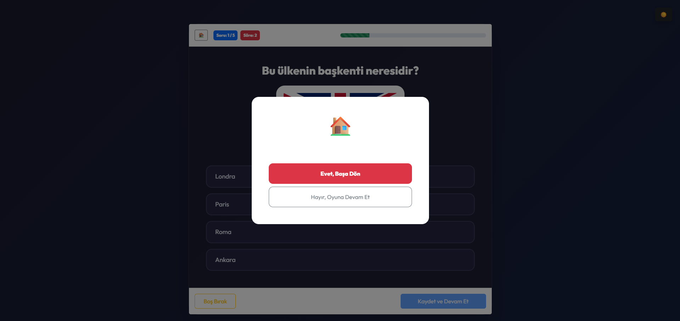

ANA SAYFAYA DÖNÜŞ SİSTEMİ (KARANLIK MODDA)
Karanlık modda ana ekrana dönüş sistemi de koyu tema ile uyumlu şekilde çalışmaktadır. Modal pencere ve buton renkleri dark mode tasarımına uygun hale getirilmiştir.

PROJE ÖZELLİKLERİ

Aşağıda uygulamanın sunduğu temel işlevsel özellikler listelenmiştir.
- Kullanıcı adı (nickname) ile giriş yapabilme.
- Kategori seçimi yapabilme (Ana Ekran) (Bayrak, Başkent, Marka).
- Rastgele soru oluşturma sistemi.
- Çoktan seçmeli soru yapısı.
- Otomatik şık oluşturma sistemi.
- Soru görsellerini görüntüleme.
- Süre sınırlı soru sistemi.
- Süre dolduğunda soruyu otomatik geçme.
- Soruyu boş bırakabilme (Atlama butonundan).
- Doğru, yanlış, boş cevap kontrolü.
- Anlık skor hesaplama sistemi.
- İlerleme çubuğu (progress bar) gösterimi (Soru kısmının üst sağında).
- Soru sayacı (Soru kısmının üst solunda mavi kutu).
- Oyun sonunda sonuç ekranı gösterimi.
- Kullanıcı cevap analizi görüntüleme.
- Doğru cevapları listeleme.
- Sonuç ekranından tekrar oynama özelliği.
- Sonuç ekranından kategori değiştirme özelliği.
- Ana sayfaya dönüş sistemi.
- Dark mode (karanlık tema) desteği.
- Geçiş ve animasyon efektleri.

KARŞILAŞILAN ZORLUKLAR VE ÇÖZÜMLER
Karşılaşılan zorluklar arasında öncelikle zamanlayıcı sisteminin doğru şekilde çalıştırılması yer almaktadır. Süre dolduğunda ekranın donması ve testin yarım kalması olayıyla karşılaştırılmıştır. çeşitli JavaScript hataları oluşmuştur. Bu sorunlar zamanlayıcı sıfırlama işlemleri düzenlenerek çözülmüştür.
Dark mode özelliği eklenirken bazı yazı renkleri koyu arka plan üzerinde görünmemiştir. Özellikle sonuç ekranındaki yazılar ve buton renkleri okunabilirlik problemi oluşturmuştur. CSS üzerinde ek dark mode kuralları tanımlanarak bu problem giderilmiştir.
Marka kategorisinde kullanılan bazı logo bağlantıları görüntülenmemiştir. Özellikle SVG formatındaki bazı görseller tarayıcı tarafından düzgün yüklenmemiştir. Sonradan bulduğumuz bazı marka resimlerinde markanın adı yazdığı için daha uygun ,daha uyumlu PNG ve WebP formatları tercih edilmiştir.
Ayrıca kullanıcı adı giriş sistemi eklenirken ekran geçişlerinde görünürlük problemleri oluşmuştur. HTML ve JavaScript içerisindeki class yönetimi düzeltilerek ekran geçişleri stabil hale getirilmiştir.
Proje sürecinde GitHub üzerinden dosya paylaşımı ve sürüm yönetimi sırasında da bazı karışıklıklar yaşanmıştır. Dosya isimleri standartlaştırılarak ve aynı isimli dosyalar güncellenerek bu sorun çözülmüştür.

Sonuç ve Değerlendirme
Bu proje kapsamında modern arayüze sahip bir mini quiz uygulaması geliştirilmiştir. Proje sayesinde HTML, CSS ve JavaScript kullanılarak dinamik web uygulaması geliştirme konusunda deneyim kazanılmıştır. Özellikle DOM yönetimi, kullanıcı etkileşimleri, responsive tasarım ve dark mode sistemi gibi konularda uygulamalı çalışmalar yapılmıştır.
Projede kullanıcı deneyimini geliştirmek amacıyla kategori sistemi, skor hesaplama, zamanlayıcı, madalya sistemi, kullanıcı adı ile giriş ve dark mode gibi çeşitli özellikler eklenmiştir. Ayrıca Bootstrap ve jQuery kullanılarak daha modern ve kullanıcı dostu bir arayüz tasarlanmıştır.
Gelecekte projeye online skor sistemi, daha fazla kategori, veritabanı bağlantısı ve kullanıcı hesap sistemi gibi özellikler eklenerek uygulama daha kapsamlı hale getirilebilir.

Ekip Üyeleri GitHub Hesapları
Datkaiym Beishenalieva
https://github.com/datu5/QUIZ
Kia Sehat Mahmoudjegh
https://github.com/kiagitqwe/web-arayuz-proje
Sude Nur Sönmez
https://github.com/SudeNurSonmez/MiniQuizFinal1
Ahmed Abdelhady Eissa Elsayed
https://github.com/ElsayedA7m/proje

